**Бухоро вилоятида истеъмолчилар кайфиятини аниқлаш бўйича   
октябрь ойида ўтказилган сўров натижалари тўғрисида**

**МАЪЛУМОТ**

Иқтисодий тадқиқотлар ва ислоҳотлар маркази томонидан Бухоро вилоятида истеъмолчилар кайфияти индекси таҳлил қилинди   
(***1 - 31*** *октябь*).

*Маълумот учун: Мазкур индекс – истеъмолчиларнинг жорий иқтисодий ҳолати ва келгусидаги кутилмаларини баҳолайди. Индекс 0 дан 200 гача интервалда бўлиб, унинг 100 дан баланд бўлиши аҳоли орасида иқтисодиётда оптимистик кутилмаларнинг кучлилигини англатади. Октябрь ойи учун ўтказилган* ***сўровда Бухоро вилоятидан*** *1300 нафардан ортиқ* ***аҳоли иштирок этди.***

**Октябрь ойида** истеъмолчилар кайфияти индекси **138** бандни   
(июль - **138**) ташкил этди. **Туманлар (шаҳарлар) кесимида ушбу кўрсаткич Бухоро тумани (143), Олот (152) ва Вобкентда (155) энг юқори бўлса, энг паст кўрсаткич Когон тумани (123) ва Когон шаҳрида (129) кузатилди.**

***Жорий ҳолат***

**Октябрь ойида вилоятнинг жорий иқтисодий ҳолат индекси 126 бандни (июлда – 126) этди.**

**Cўровда қатнашганларнинг 41% ўзининг даромади ортганини, 14% эса камайганини маълум қилган (июл**да **мос равишда - 41% ва 14%). Туманлар бўйича даромади пасайишини кўрсатганларнинг улуши Когон шаҳри (18%), Когон тумани (21%) ва Шофирконда (26%) энг кўпни ташкил этди.**

**Иш ўринлари сони кўпайишини кўрсатганлар улуши 40%ни ташкил этди (**июлда **- 40%). 9% респондентлар фикрича эса иш ўринлари сони камайган (**июлда **– 9%). Олот (14%), Когон тумани (12%) ва Шофирконда (10%) иш ўринлари сони пасайишини кўрсатганлар улуши бошқа туманларга нисбатан юқори.**

**Узоқ муддатли товарлар сотиб олиш учун қулай фурсат эмаслигини маълум қилганлар улуши 39%ни ташкил этди (**июлда **- 39%). Туманлар кесимида эса мазкур фикрдаги респондентлар улуши Қоракўл (49%)   
ва Когон туманида (49%) нисбатан баланд.**

***Кутилмалар***

**Сўровда қатнашганларнинг 67% келгусида мамлакатнинг иқтисодий ҳолати яхшиланишини, 5% эса ёмонлашишини кутаётганини билдирган (**июль **ойида мос равишда - 67% ва 5%).**

**Октябрь ойида сўровда иштирок этганларнинг 48% келгуси 3 ойда даромадлари кўпайишини, 8% эса камайишини кутмоқда (**июлда**ги кўрсаткичлар мос равишда - 48% ва 8%).**

**Шу билан бирга, вилоятдаги респондентларнинг 53% (**июль **ойида – 53%) иш ўринлари сони кейинги 3 ойда кўпайишини маълум қилган.**

***Амалга оширилаётган ишларнинг баҳоланиши***

**Сўровномада қатнашганларнинг аксарият қисми ички йўллар сифати (21%), газ таъминоти (16%), ичимлик суви (11%), электр энергия таъминоти (9%) ва иш ўринлар сони етишмаслигини (5%) ҳудуддаги энг долзарб муаммолар сифатида қайд этишди.**

**Туманлар кесимида Қоракўл (28%), Пешку (25%) ва Олотда (25%) газ таъминоти, Қоровулбозор (20%) ва Шофирконда (19%) ичимлик суви, Олот (41%) ва Когон шаҳрида (36%) ички йўллар сифати, Когон шаҳрида (14%) иш ўринлари, Бухоро шаҳрида (24%) электр энергия таъминоти ва Қоровулбозорда (18%) озиқ-овқат қимматлиги энг катта муаммолар сифатида қайд этилган.**

**Маҳаллий ҳокимият органлари фаолиятини ижобий баҳолаганлар улуши** Бухоровилояти **бўйича 52%ни ташкил этган (**июлда **- 52%). Бунда салбий баҳо берганлар улуши Жондорда (13%) нисбатан кўпроқ.**

***Ҳоким ёрдамчилари, Хотин-қизлар фаоли ва Ёшлар етакчиси фаолияти***

**Сўровда қатнашганларнинг 46% Ҳоким ёрдамчиларини танимаслигини, 25% улардан ҳеч қандай ёрдам олмаганини маълум қилган. Шунингдек, ҳоким ёрдамчилари томонидан аҳолининг 3%га субсидия берилганлиги, 4%га имтиёзли кредит олишда кўмак берилганлиги қайд этилди.**

**Туманлар кесимида Ҳоким ёрдамчиларини танимайдиганлар улуши бошқа туманларга нисбатан Жондор (65%), Когон шаҳри (68%) ва Бухоро шаҳрида (71%) юқори.**

**Вилоятда 40% аёл-қизлар Хотин-қизлар фаолини танимаслигини, билдирган. 6% аёл-қизлар Хотин-қизлар фаолидан ёрдам олган, 28% аёл-қизлар эса ёрдамга эҳтиёж сезмаяпти.**

**Туманлар кесимида Хотин-қизлар фаолини танимайдиган аёл-қиз респондентлар улуши Ғиждувон (48%), Когон (48%), Қоровулбозор (50%) ва Бухоро шаҳрида (57%) юқори.**

**Сўровда иштирок этган ёшларнинг 58% Ёшлар етакчиси фаолияти билан таниш эмас. 5% ёшлар Ёшлар етакчисидан ёрдам олганлигини, 17% эса ёрдамга зарурият йўқлигини билдирган.**

**Туманлар кесимида ёшлар орасида Ёшлар етакчисини танимайдиганлар улуши Когон шаҳри (73%), Бухоро шаҳри (76%) ва Бухоро тумани (94%) туманларида юқори.**

***Иш билан бандлик ҳолати***

**Сўров натижаларига кўра октябрь ойида вилоятда меҳнатга лаёқатли аҳолининг 65% иш билан банд эканлигини билдирган (**июль **ойида 65%). Ушбу кўрсаткич эркакларда 74%, аёлларда 54% ни ташкил этади.**

**Иш билан банд бўлганларнинг 87% (**июль **- 87%) меҳнат фаолияти расмий эканлигини маълум қилган.**

**Туманлар кесимида иш билан банд бўлмаганлар улуши Когон шаҳри (42%), Вобкент (42%) ва Ғиждувонда (44%) юқори эканлиги қайд этилган бўлса, ушбу кўрсаткич Ромитан (28%), Бухоро тумани (28%) ва Бухоро шаҳрида (23%) нисбатан пастроқ.**

***Аҳолининг даромад даражаси***

**Октябрь ойида вилоятда ойлик даромади мавжуд бўлмаганлар улуши 19%ни ташкил этди (**июлда **– 19%). Шунингдек, 1 млн сўмгача даромадлилар - 20%, 1-3 млн сўмгача даромад топаётганлар - 44% ва 3 млн сўмдан баланд даромадга эга бўлганлар улуши эса 17% ни ташкил этди.**

**Туманлар кесимида даромади мавжуд бўлмаганлар улуши энг кўп Ғиждувон (37%), Когон тумани (35%) ва Қоровулбозорда (26%) қайд этилган.**

***1-илова***

**Бухоро вилоятида истеъмолчилар кайфиятининг ўзгариши**

**Бухоро вилоятида аҳоли томонидан кўрсатилган асосий муаммоларнинг ўзгариши**

***Иштирокчиларнинг %***

|  |  |  |  |  |  |  |  |  |
| --- | --- | --- | --- | --- | --- | --- | --- | --- |
| Муаммолар | 2021 йил | | | | 2022 йил | | | |
| январь | апрель | июль | октябрь | январь | апрель | июль | октябрь |
| Газ таъминоти муаммоси | 23% | 16% | 15% | 27% | 22% | 16% | 16% |  |
| Иш ўринлари етишмаслиги | 15% | 13% | 10% | 9% | 9% | 7% | 5% |  |
| Ички йўллар сифати муаммоси | 10% | 15% | 15% | 15% | 19% | 24% | 21% |  |
| Электр энергия муаммоси | 9% | 1% | 2% | 2% | 3% | 3% | 9% |  |
| Ичимлик суви муаммоси | 6% | 10% | 13% | 7% | 5% | 8% | 11% |  |

**Бухоро вилоятида иш билан бандлик ва расмий бандлик  
кўрсаткичларининг ўзгариши**

***Иштирокчиларнинг %***

|  |  |  |  |  |  |  |  |  |
| --- | --- | --- | --- | --- | --- | --- | --- | --- |
| Кўрсаткичлар | 2021 йил | | | | 2022 йил | | | |
| январь | апрель | июль | октябрь | январь | апрель | июль | октябрь |
| Иш билан бандлик | 53% | 54% | 57% | 61% | 53% | 55% | 65% |  |
| Расмий бандлик | 81% | 81% | 83% | 83% | 77% | 79% | 87% |  |

***2-илова***

**Туманлар (шаҳарлар) кесимида истеъмолчилар кайфияти индекси**

***октябрь ойи***

|  |  |  |  |  |
| --- | --- | --- | --- | --- |
| № | Туманлар (шаҳарлар) | Умумий индекс | Жорий ҳолат индекси | Кутилмалар индекси |
| 1. | Вобкент | 155 | 143 | 167 |
| 2. | Олот | 152 | 140 | 164 |
| 3. | Бухоро | 143 | 132 | 153 |
| 4. | Ромитан | 142 | 135 | 149 |
| 5. | Қоракўл | 140 | 123 | 157 |
| 6. | Пешку | 138 | 122 | 153 |
| 7. | Ғиждувон | 136 | 127 | 146 |
| 8. | Жондор | 136 | 125 | 148 |
| 9. | Шофиркон | 135 | 120 | 149 |
| 10. | Бухоро шаҳри | 134 | 122 | 147 |
| 11. | Қоровулбозор | 133 | 123 | 144 |
| 12. | Когон шаҳри | 129 | 117 | 141 |
| 13. | Когон тумани | 123 | 112 | 134 |
| Вилоят бўйича | | **138** | **126** | **151** |

***3-илова***

**Туманлар (шаҳарлар) кесимида сўров иштирокчиларининг жорий ҳолатини баҳоловчи саволларга жавоблари**

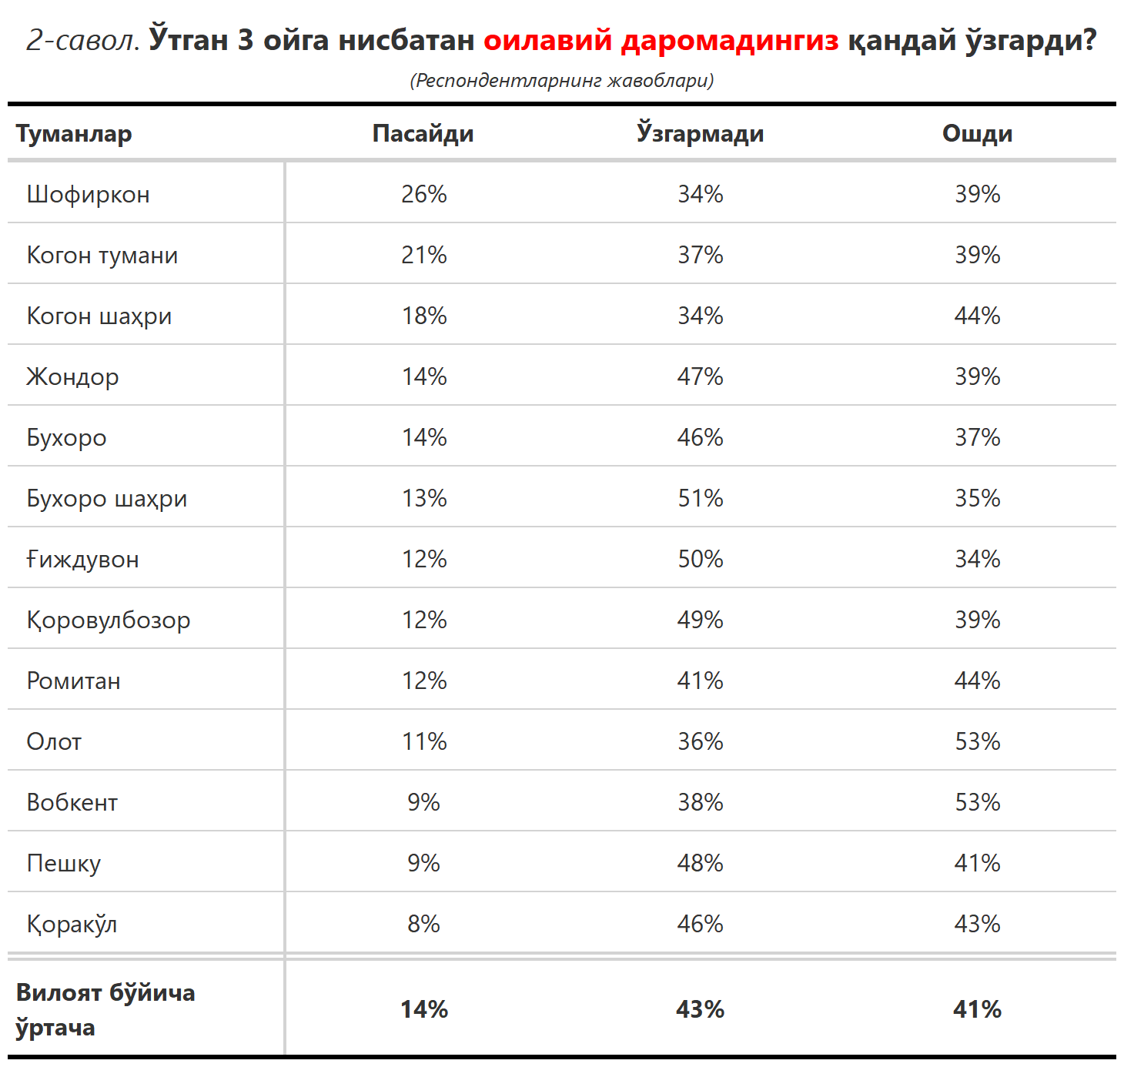

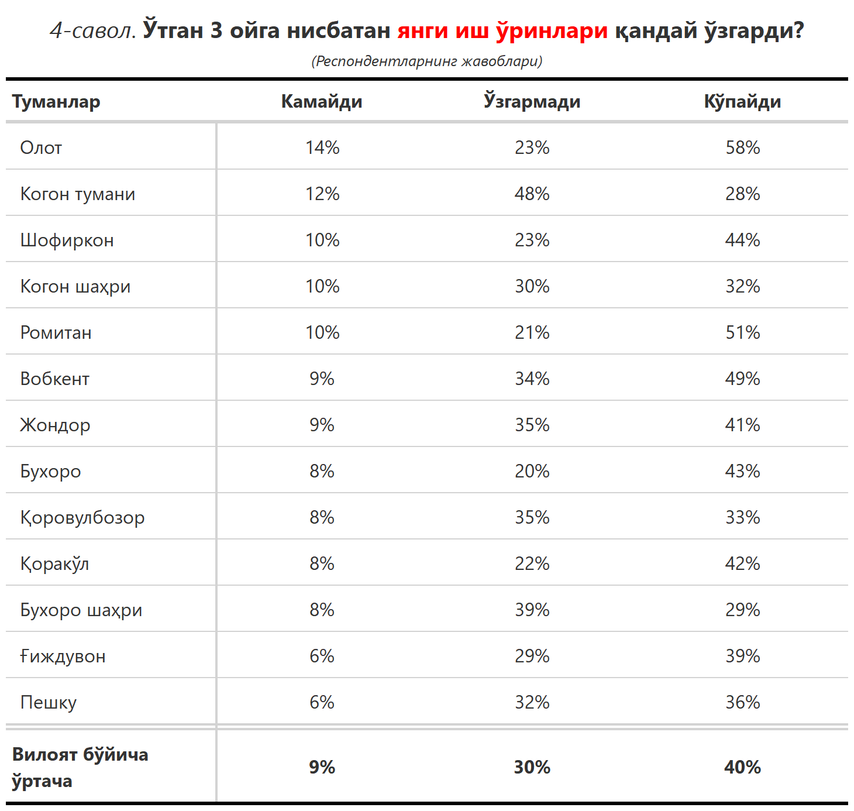

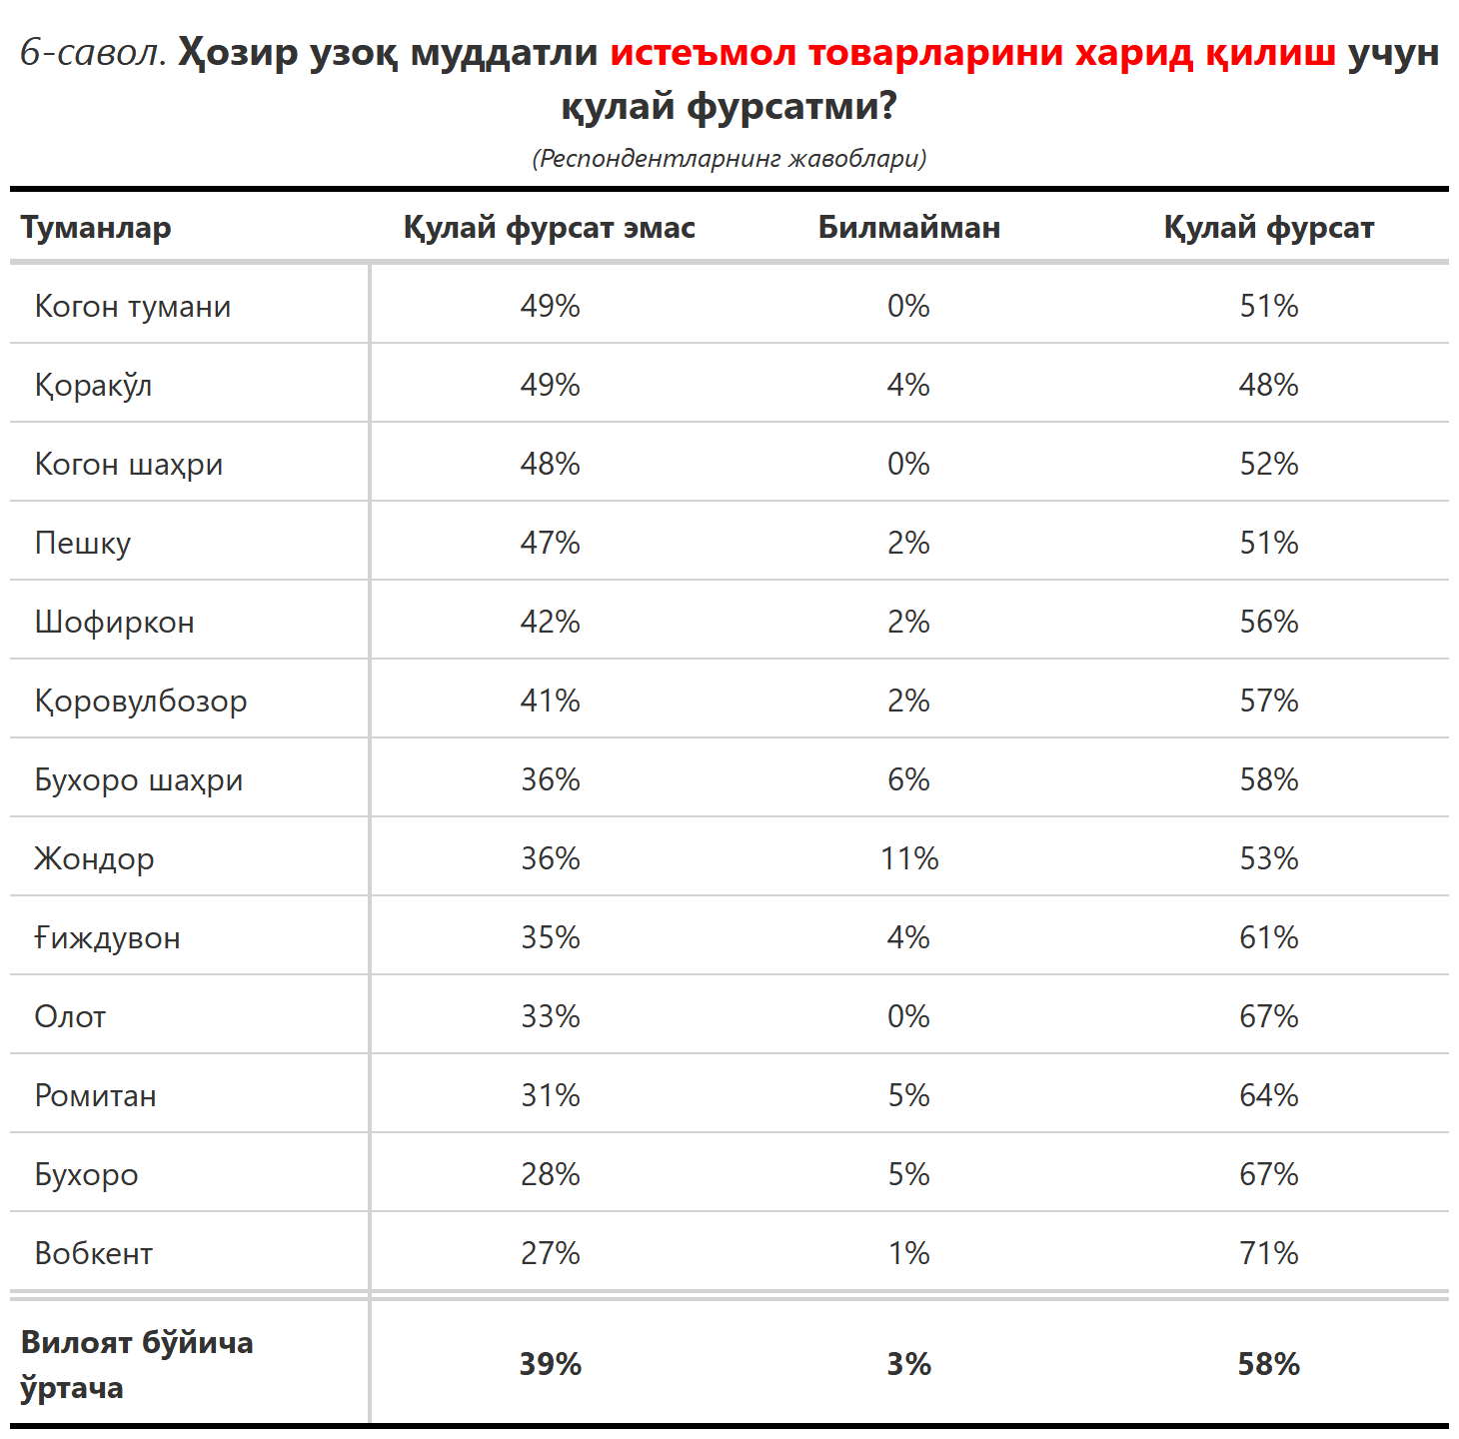

***4-илова***

**Туманлар (шаҳарлар) кесимида сўров иштирокчиларининг келгусидаги кутилмаларини баҳоловчи саволларга жавоблари**

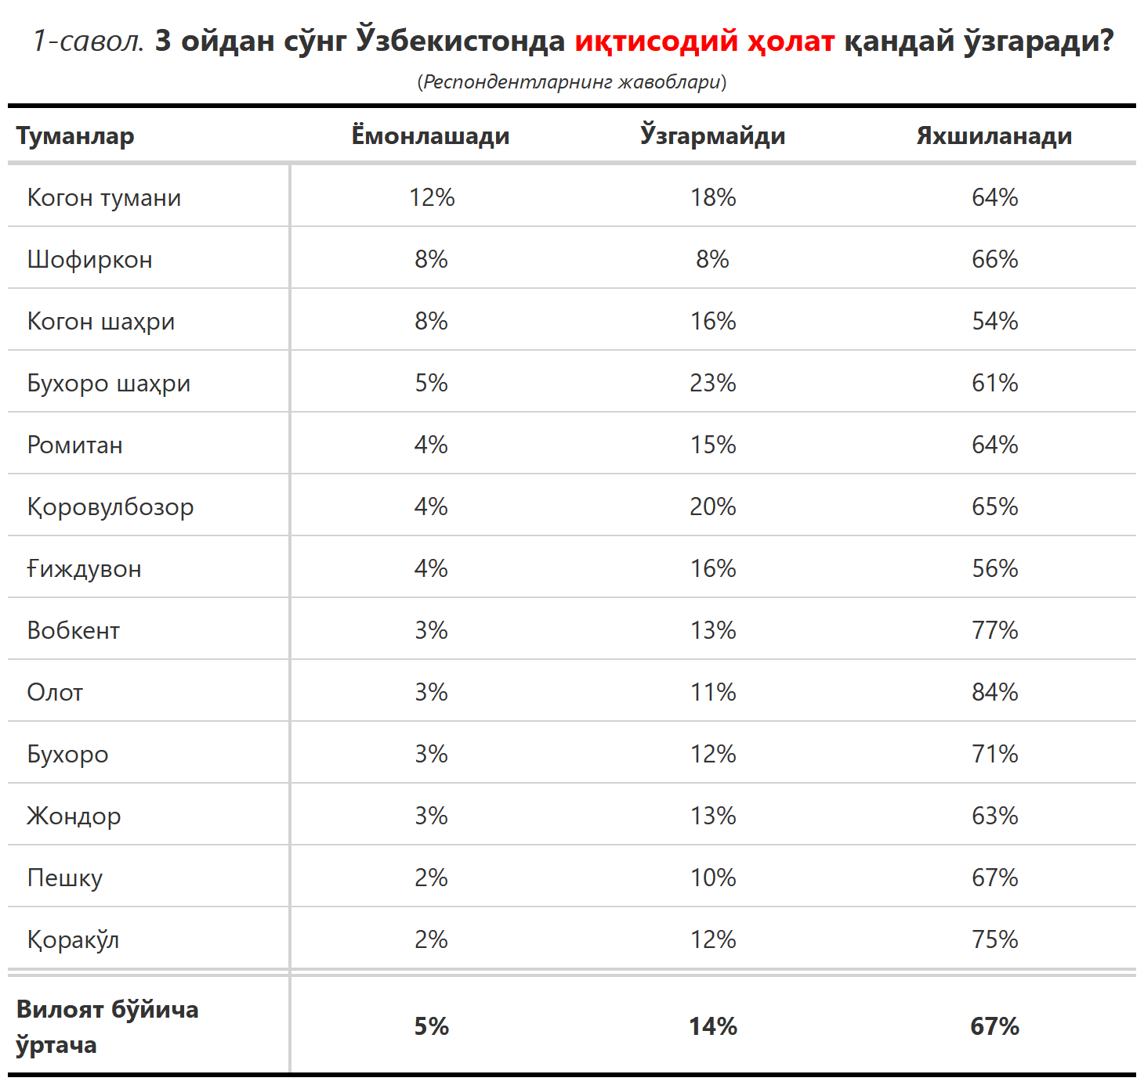

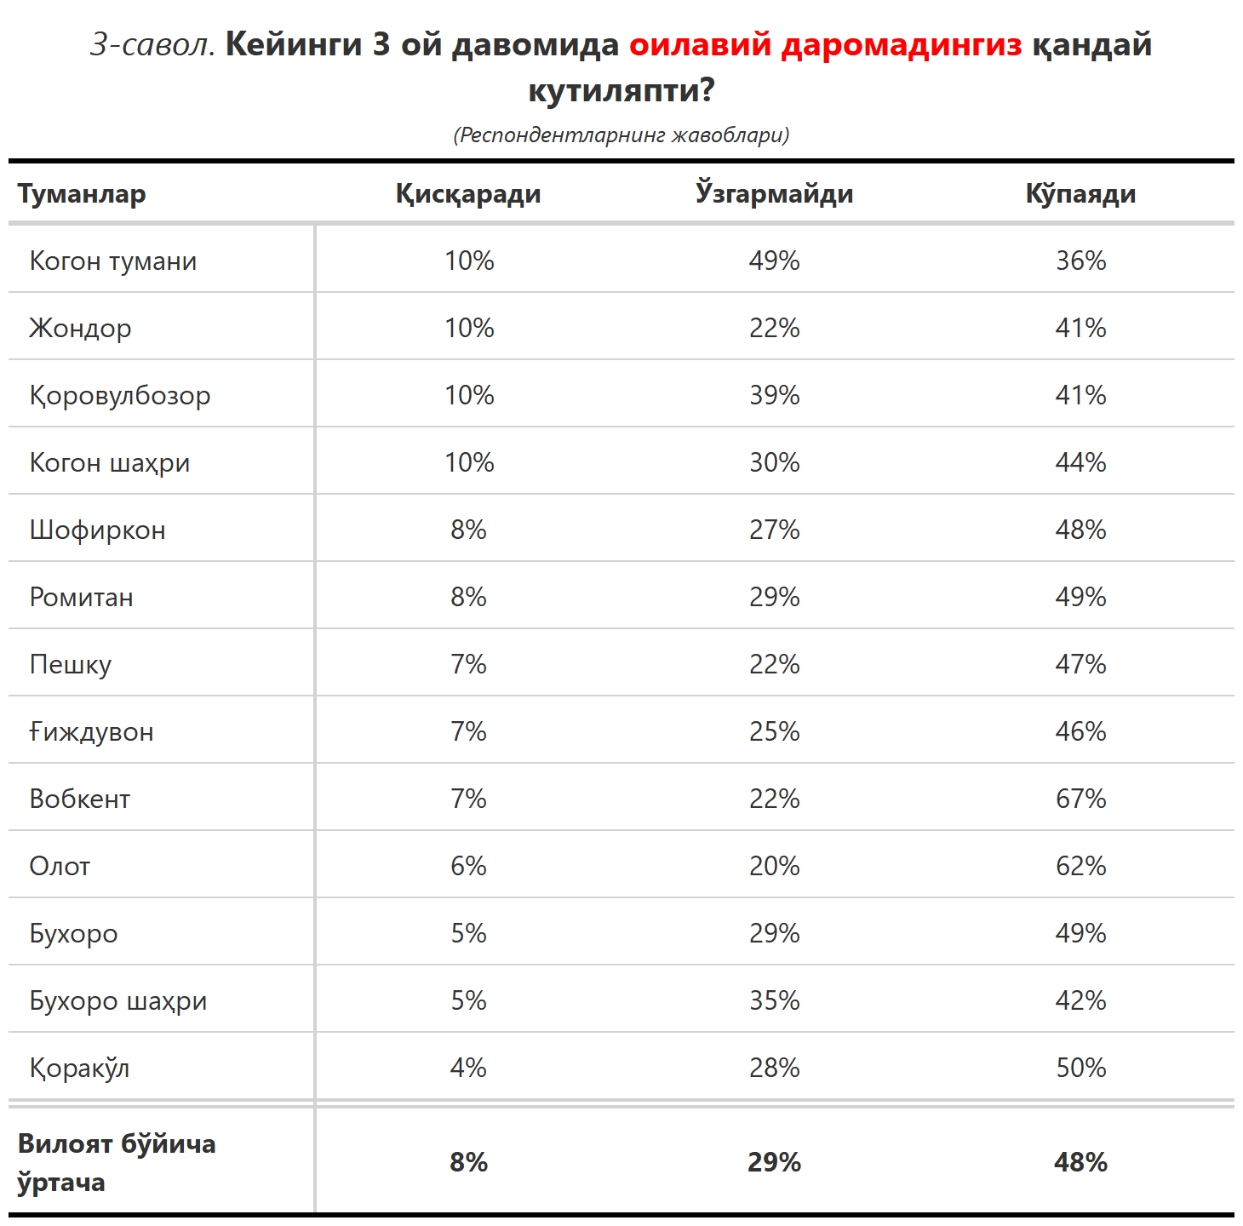

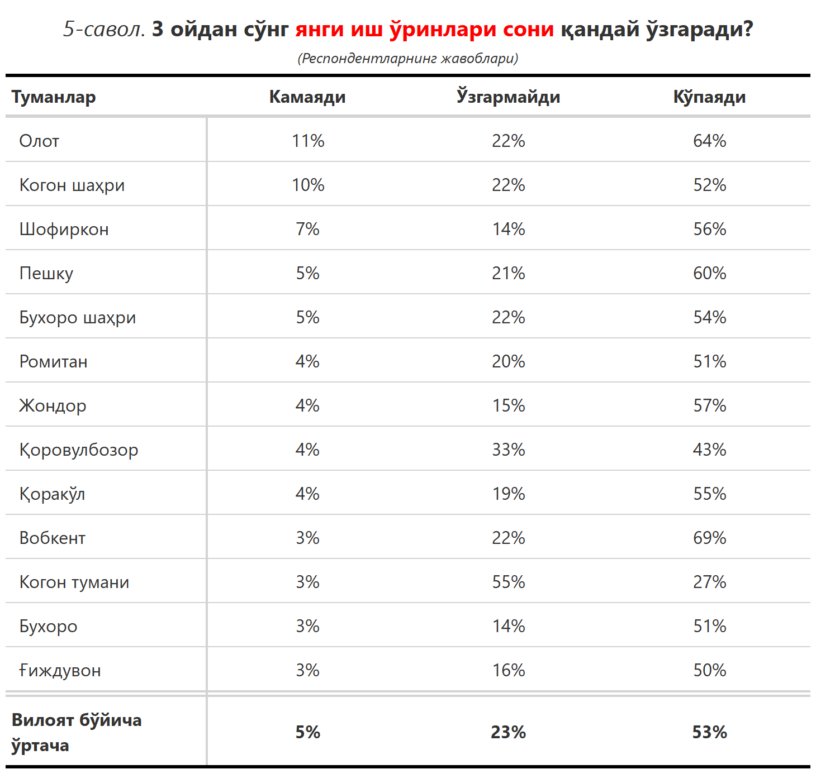

***“Сиз яшаб турган ҳудуддаги энг асосий муаммони кўрсатинг”***

**(Респондентлар жавоблари, %да)**

|  |  |  |  |  |  |  |  |
| --- | --- | --- | --- | --- | --- | --- | --- |
| № | Туманлар | Газ таъминоти | Етарли иш ўринлари | Ичимлик суви билан | Ички йўллар сифати | Озиқ-овқатнинг қимматлиги | Электр энергия таъминоти |
| 1. | Пешку | 25 | 7 | 7 | 14 | 0 | 11 |
| 2. | Ғиждувон | 16 | 5 | 11 | 31 | 2 | 5 |
| 3. | Жондор | 15 | 8 | 14 | 21 | 8 | 1 |
| 4. | Когон тумани | 16 | 3 | 9 | 24 | 13 | 12 |
| 5. | Олот | 25 | 2 | 6 | 41 | 0 | 5 |
| 6. | Бухоро шаҳри | 6 | 2 | 8 | 14 | 1 | 24 |
| 7. | Бухоро | 18 | 3 | 9 | 15 | 3 | 5 |
| 8. | Вобкент | 19 | 4 | 14 | 12 | 2 | 10 |
| 9. | Қоракўл | 28 | 1 | 9 | 27 | 6 | 4 |
| 10. | Шофиркон | 19 | 12 | 19 | 14 | 1 | 15 |
| 11. | Когон шаҳри | 0 | 14 | 12 | 36 | 6 | 0 |
| 12. | Ромитан | 16 | 4 | 11 | 19 | 3 | 3 |
| 13. | Қоровулбозор | 0 | 6 | 20 | 8 | 18 | 6 |
| Вилоят бўйича | | **16** | **5** | **11** | **21** | **4** | **9** |



